「蚊」之色變---愛地球愛自己，無毒防蚊DIY
校 名：高雄市三民國小
指導老師：鄭涵、鄭瑛樺、唐國瑞、鄭雅心

一、活動目的
哎呀！蚊子又來了！從炎炎夏日到秋老虎發威，怎麼惱人的蚊子始終揮之不去，恨不得拿起殺蟲劑噴！噴！噴！把蚊子消滅殆盡。雖然已經認真的「巡、倒、清、刷」，但是蚊子大軍依舊蜂擁而來，連連達陣，一直點蚊香、噴殺蟲劑又不是方法，最後不只蚊子毒死，連我們也快毒死啦！既不想成為殺生的劊子手，也不想成為眾多誇大不實防蚊產品的受害者，究竟有沒有什麼天然無毒的驅蟲妙方呢？讓我們試著從大自然界中尋找生態防治的方法吧！

二、活動動機
察覺問題：破除防蚊迷思，建立正確有效的防蚊概念。
⬇ 如何不使用環境用藥，自然愛地球的防蚊？
解決問題：認識自然界中具備天然驅蚊效果的各式香草植物。
⬇ 驅蚊植物的氣味會混淆蚊子，讓蚊子不喜歡逗留，但若只是種植驅
蚊植物於庭園，氣味的濃度不足，無法達到防蚊效果。
規劃執行：改善氣味濃度之問題，利用香草精油，自製天然無毒的防蚊液。
⬇ 但天然精油用於身上，常因人體流汗影響，效果僅能維持20分鐘，
要怎麼讓天然的精油持久有效，就讓我們來一起動動腦吧!
創新應變：避免流汗影響精油防蚊的持久性，自製天然無毒、可重複利用的防蚊磚。

三、活動器材
- 防蚊液ＤＩＹ：驅蚊精油、純水、乳化劑、甘油、攪拌棒、量杯、量筒、滴管、噴瓶
- 防蚊磚ＤＩＹ：驅蚊精油、石膏粉、水、磅秤、量杯、塑膠杯、攪拌棒、模具

四、活動過程
【第一關 防蚊攻略--破除防蚊迷思】
市面上琳瑯滿目的防蚊產品究竟有什麼科學依據，真的都有科學驗證嗎？確實安全可靠嗎？「防蚊」兩字的背後究竟是驅蚊，或是殺蚊？了解蚊子叮咬人的依據其實是根據人體呼出的CO₂或身上乳酸等氣味與體溫的探測，所以只要設法遮掩蚊子對人體散發的CO₂或乳酸氣味的嗅覺感應，就可以有效防蚊囉！
美國疾病管制局（CDC）發表的黃皮書中認證有效的5種有效防蚊活性成分為DEET（敵避）、Picaridin（派卡瑞丁）、IR3535以及精油類如檸檬尤加利精油Oil of lemon eucalyptus（OLE）、檸檬桉para-menthane-diol（PMD）這5種。其中OLE便是天然的香草精油，證明天然防蚊是可行的。

【第二關 防蚊工廠--製作防蚊液】
為改善種植驅蚊植物氣味濃度不足之問題，可以改用驅蚊植物所提煉的「精油」噴灑於身上作為氣味屏障，即可驅蚊。

驅蚊植物代表：檸檬尤加利、檸檬香茅、薰衣草、天竺葵。
精油種類 | 檸檬尤加利 | 檸檬香茅 | 天竺葵 | 薰衣草
防蚊效果認證 | 最佳 | 第三名 | 次之 | 第四名
特色介紹 | 有高含量的香茅醛和香茅醇，兩種都是蚊蟲不愛的味道，尤其是香茅醛，因內含檸檬桉醇具強大殺蟲與驅蟲功效。  有著薄荷清涼的新鮮爽味。 | 香茅是最便宜的防蚊精油。香茅中含有蚊蟲最怕的香茅醛，所以有著優秀的驅除力，但味道較嗆，持久力差。 | 植物本身就會散發讓蚊子遠離的味道，所以又稱「防蚊樹」。香氣偏向玫瑰，富含香茅醇與牻牛兒醇，具有驚人的防蚊效果，但價格比較貴。 | 台灣最熱銷的精油之一，香味深受喜愛。但溫和的薰衣草也能嚇阻許多昆蟲。唯一弱點是它只能趕走小黑蚊，對於強悍的大黑蚊就沒辦法了，誰叫薰衣草太溫和了呢?
真實面目 | 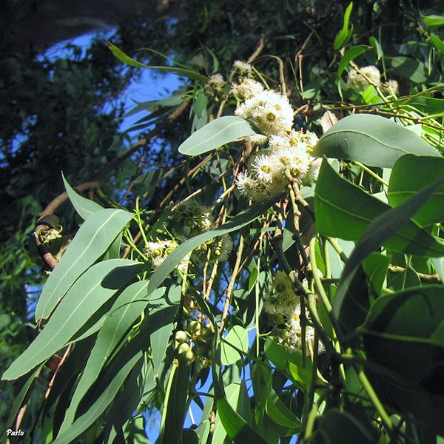 | 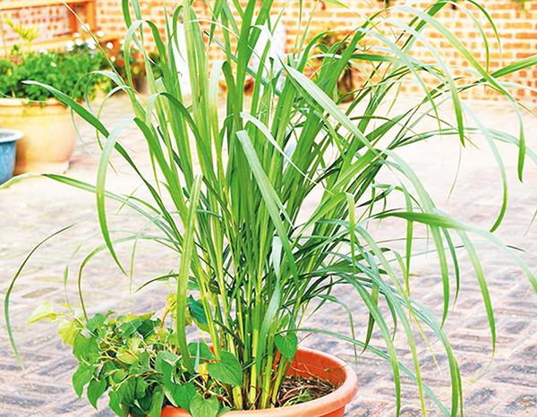 | 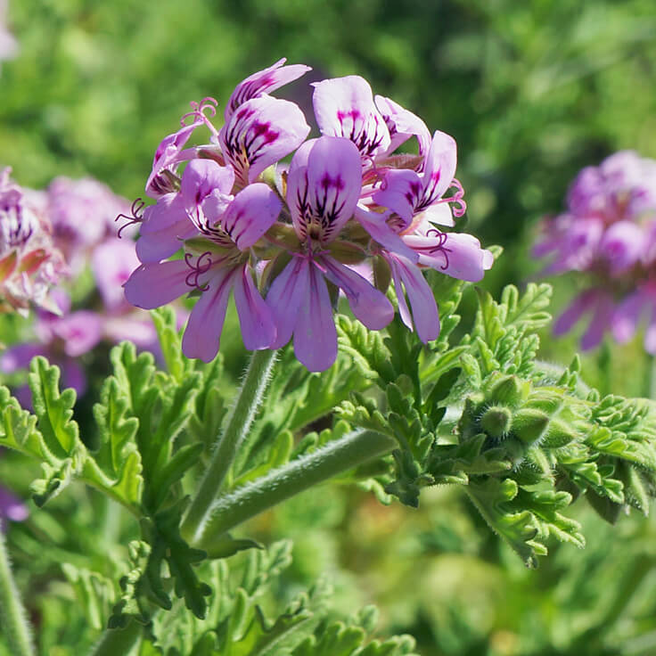 | 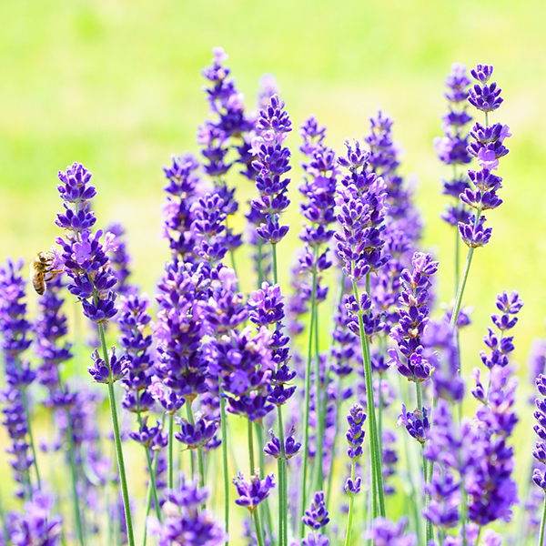
- 因純精油會使皮膚灼傷，所以不能直接塗於皮膚，必須以水調和至3%左右。但油和水不相容，因此需要使用「乳化劑」作為精油和水調和的媒介。藉著乳化劑分子的親油基（能與精油結合的部分）和親水基（能與水分子結合的部分）讓精油能均勻地分布在水中。
- 察覺問題精油會隨人體體溫提升而揮發不見，影響防蚊效果，因此可以在防蚊液中加入甘油，增加保濕度，讓精油較不易揮發，而延長防蚊時效。
- 台灣登革熱的病媒蚊是埃及斑蚊與白線斑蚊，這兩種蚊子主要活動時間在早上九點及下午五點左右，所以為了防止登革熱，其實只需早晚各一次，使用防蚊液於暴露在外的皮膚上就可以避免被病媒蚊叮咬囉！
- 製作過程：
1.在透明燒杯中加入50ml的純水。 | 2.滴入20滴(約為1ml)複合式精油（可依照喜好自由加入，但注意精油防蚊效果：檸檬尤加利＞天竺葵＞檸檬香茅＞薰衣草） | 3.加入1ml乳化劑
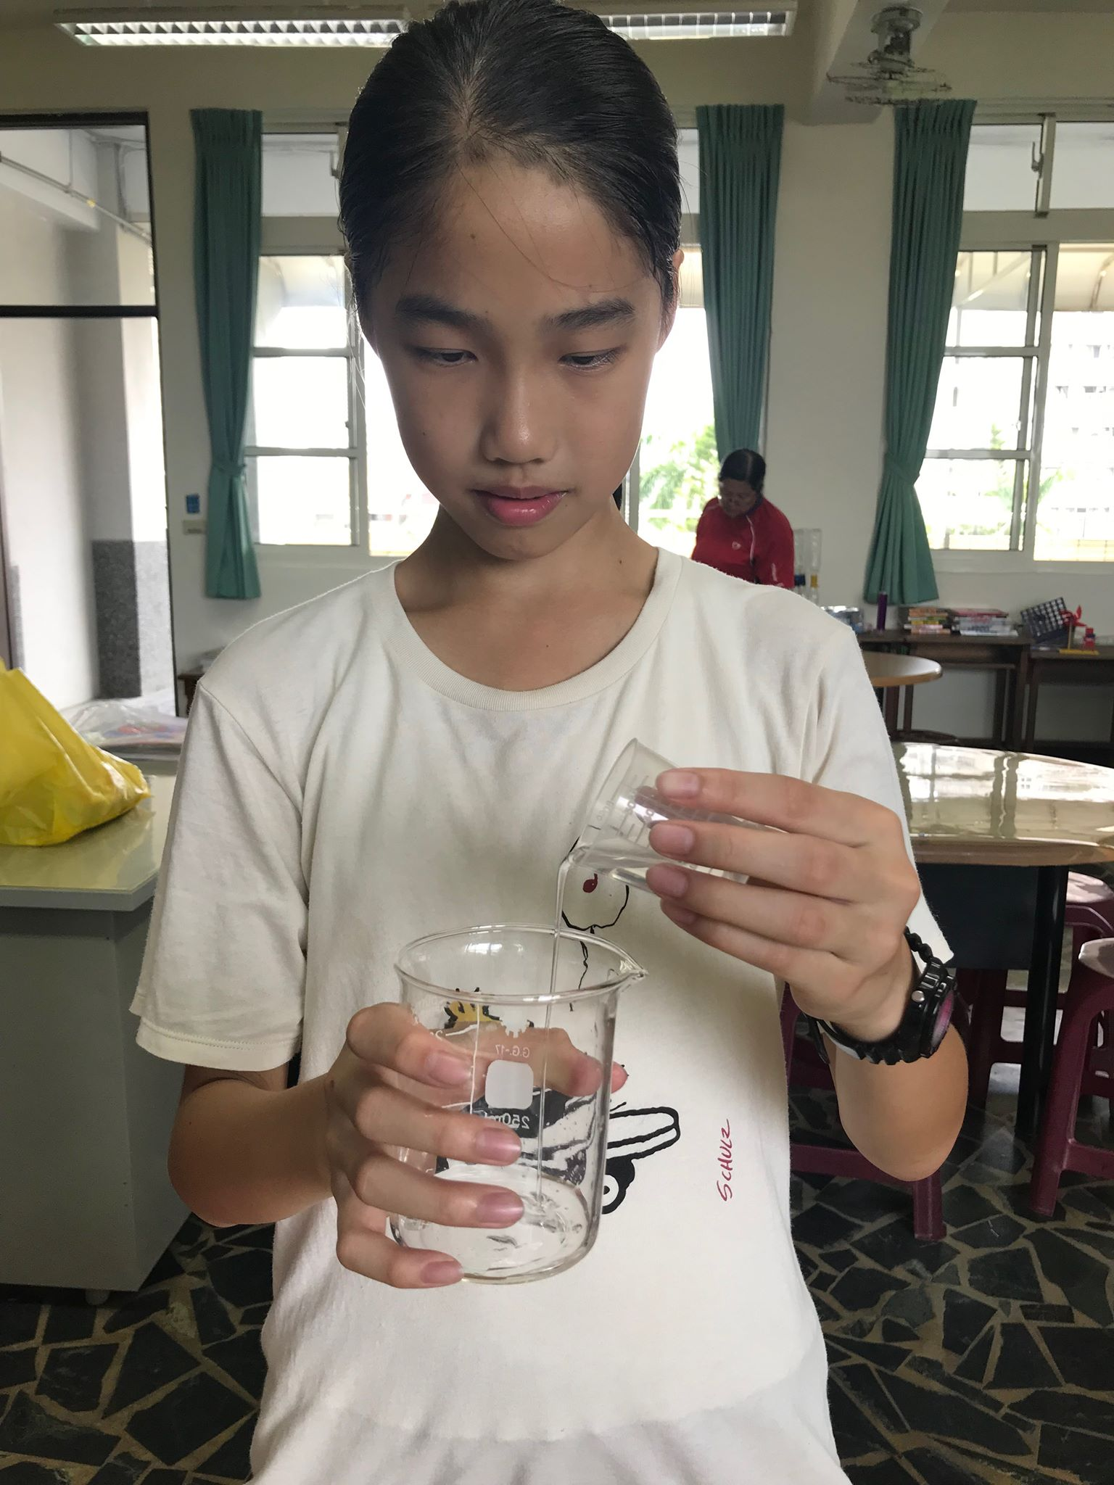 | 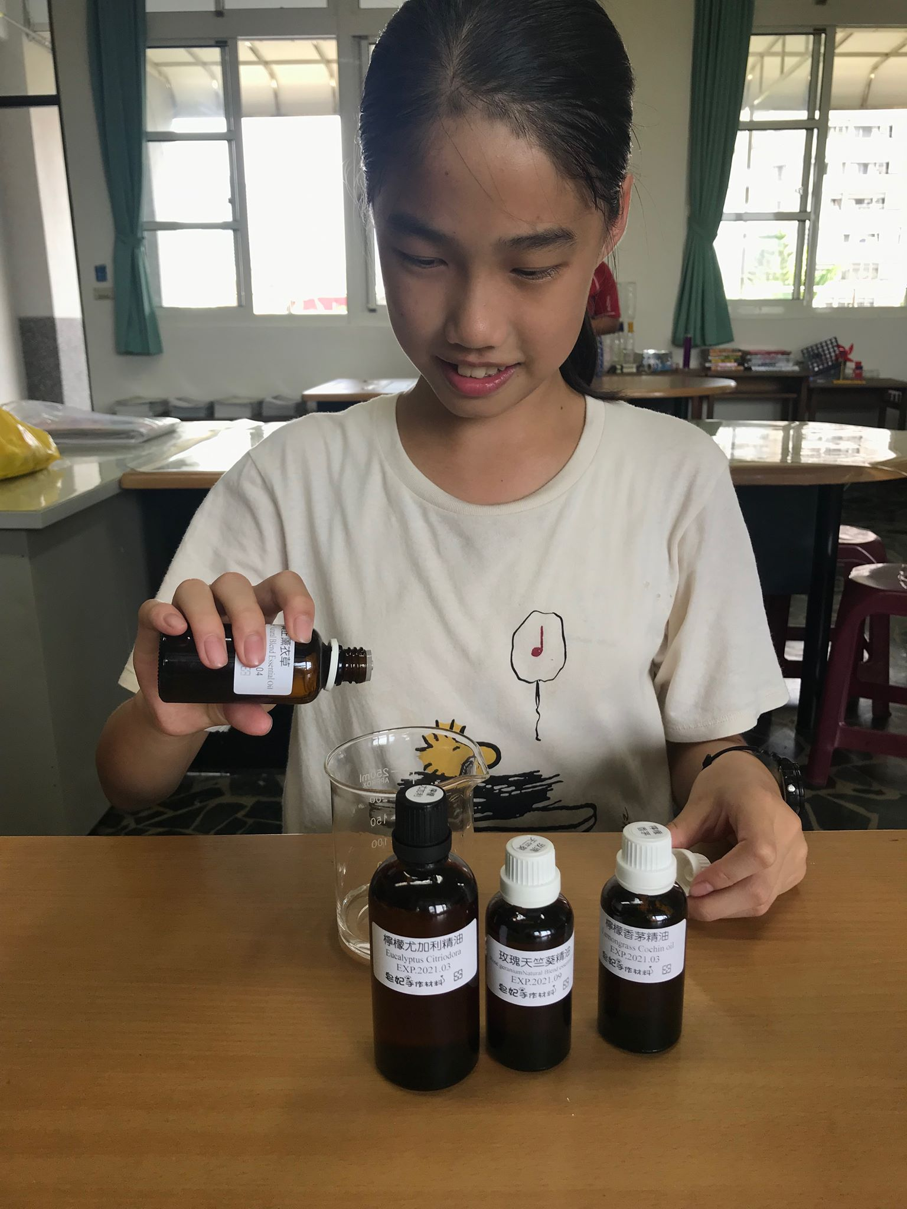 | 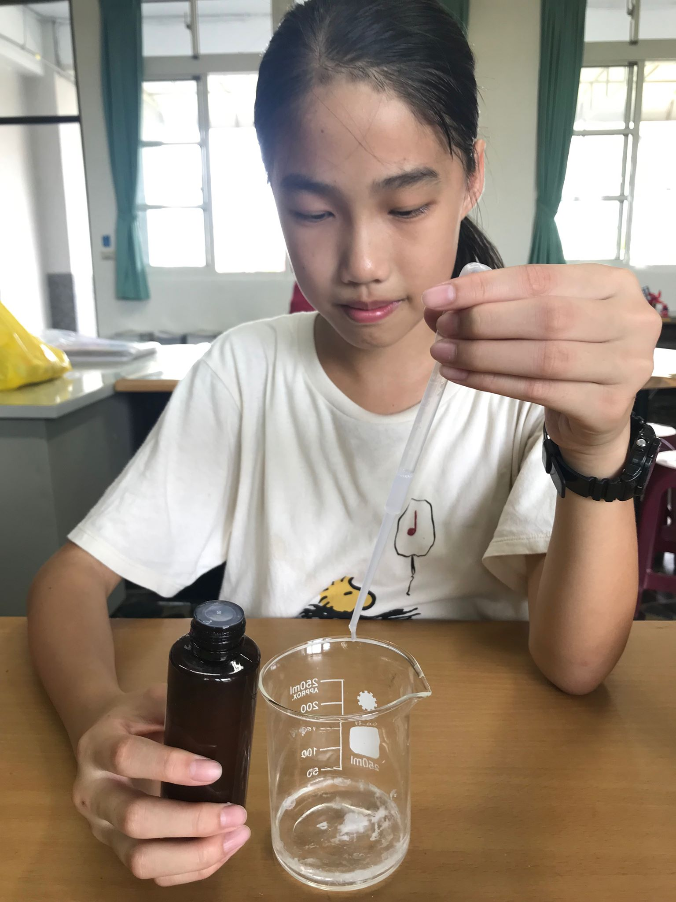
4.加入1ml甘油 | 5.利用攪拌棒攪拌均勻。 | 6.將上述的溶液裝入噴霧罐內。
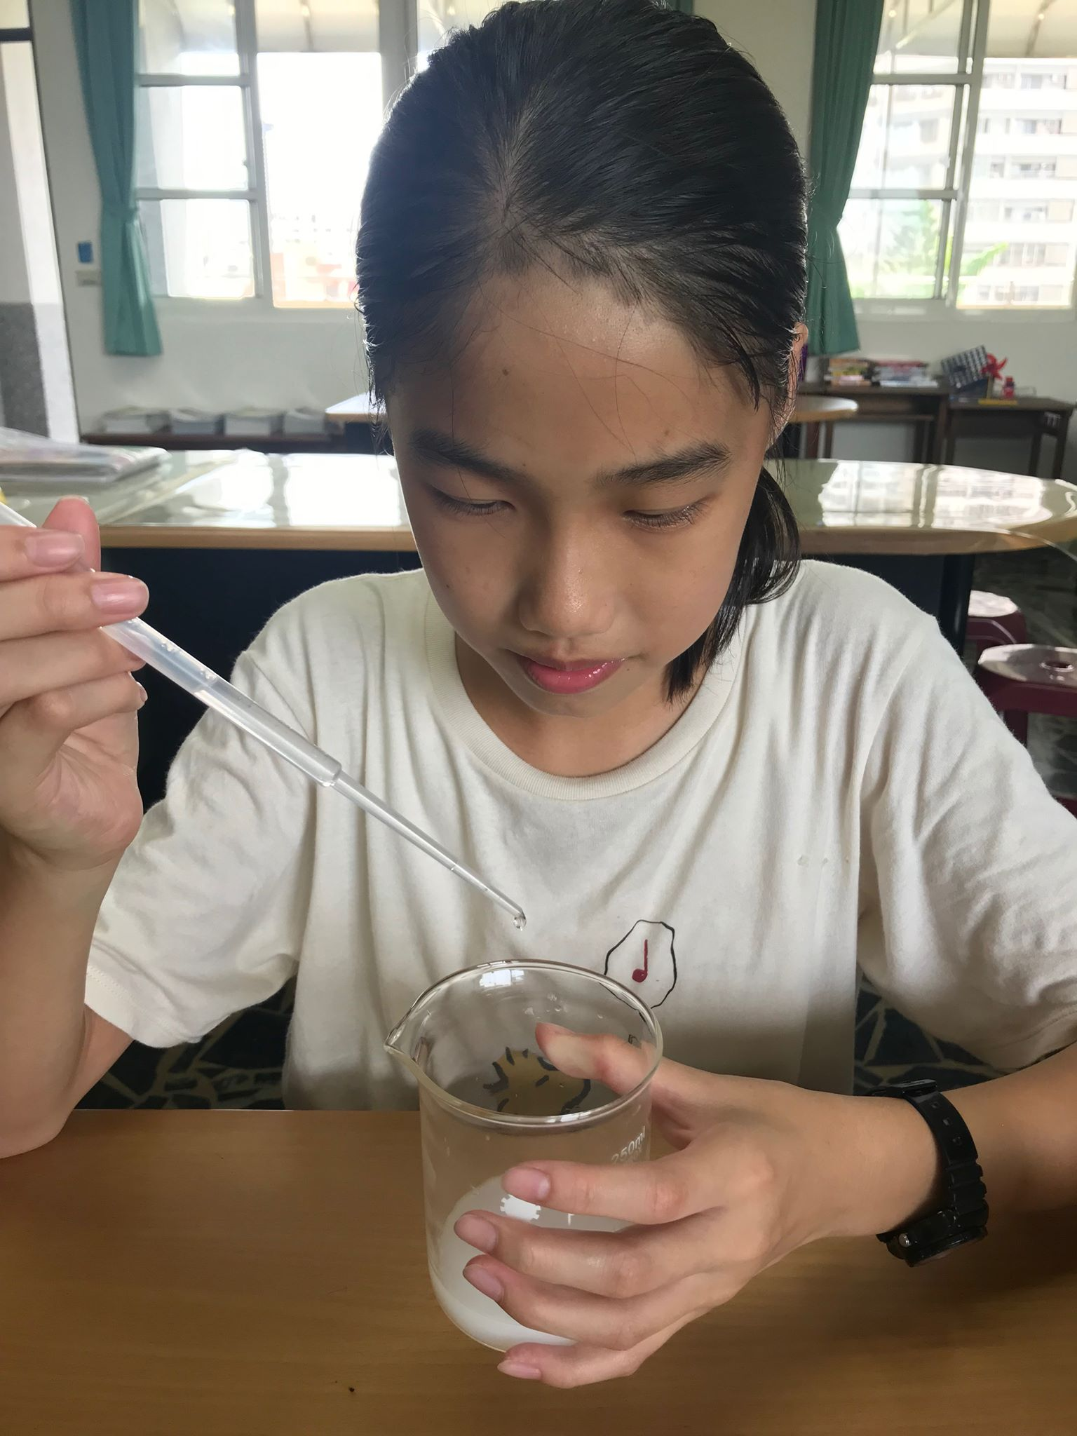 | 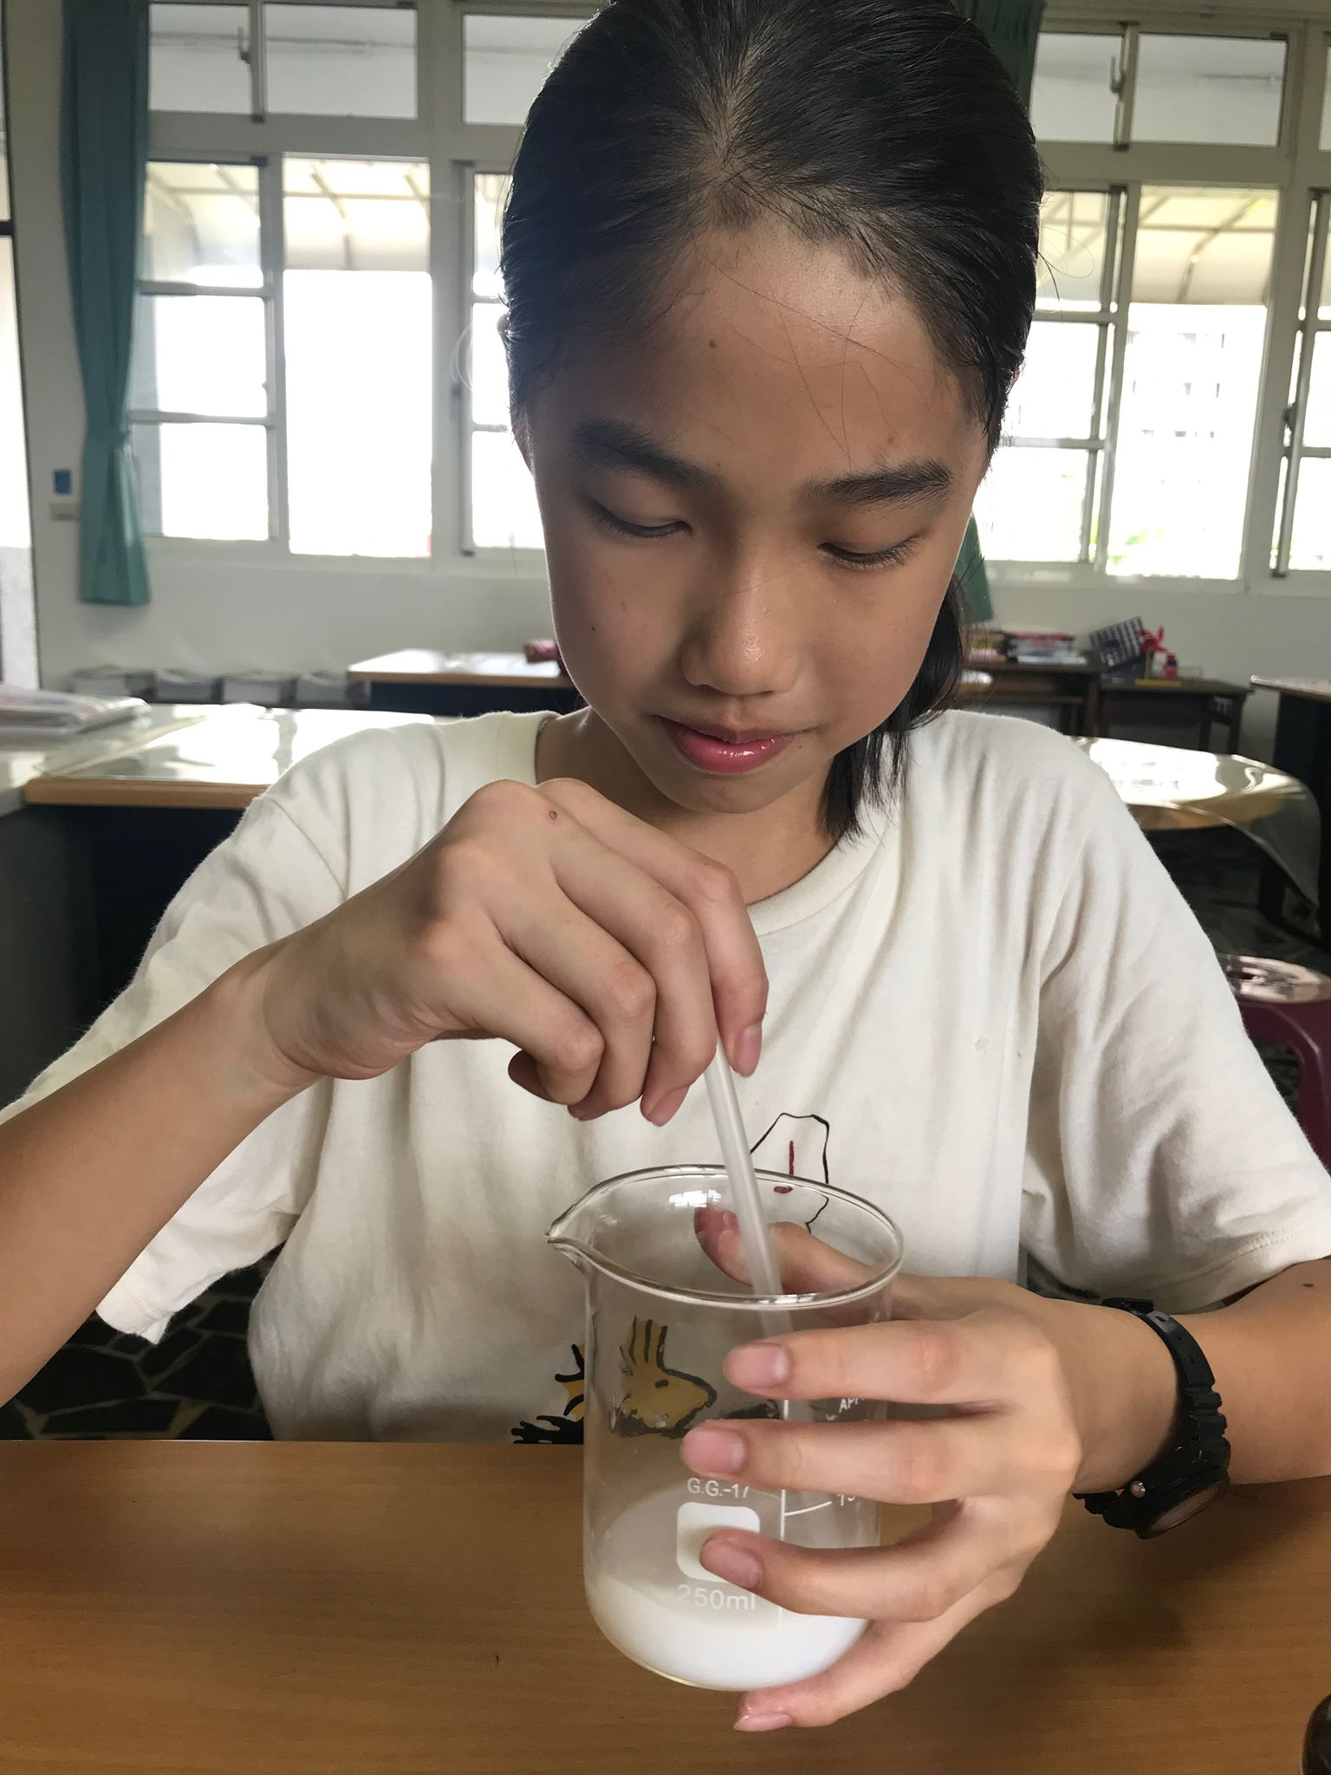 | 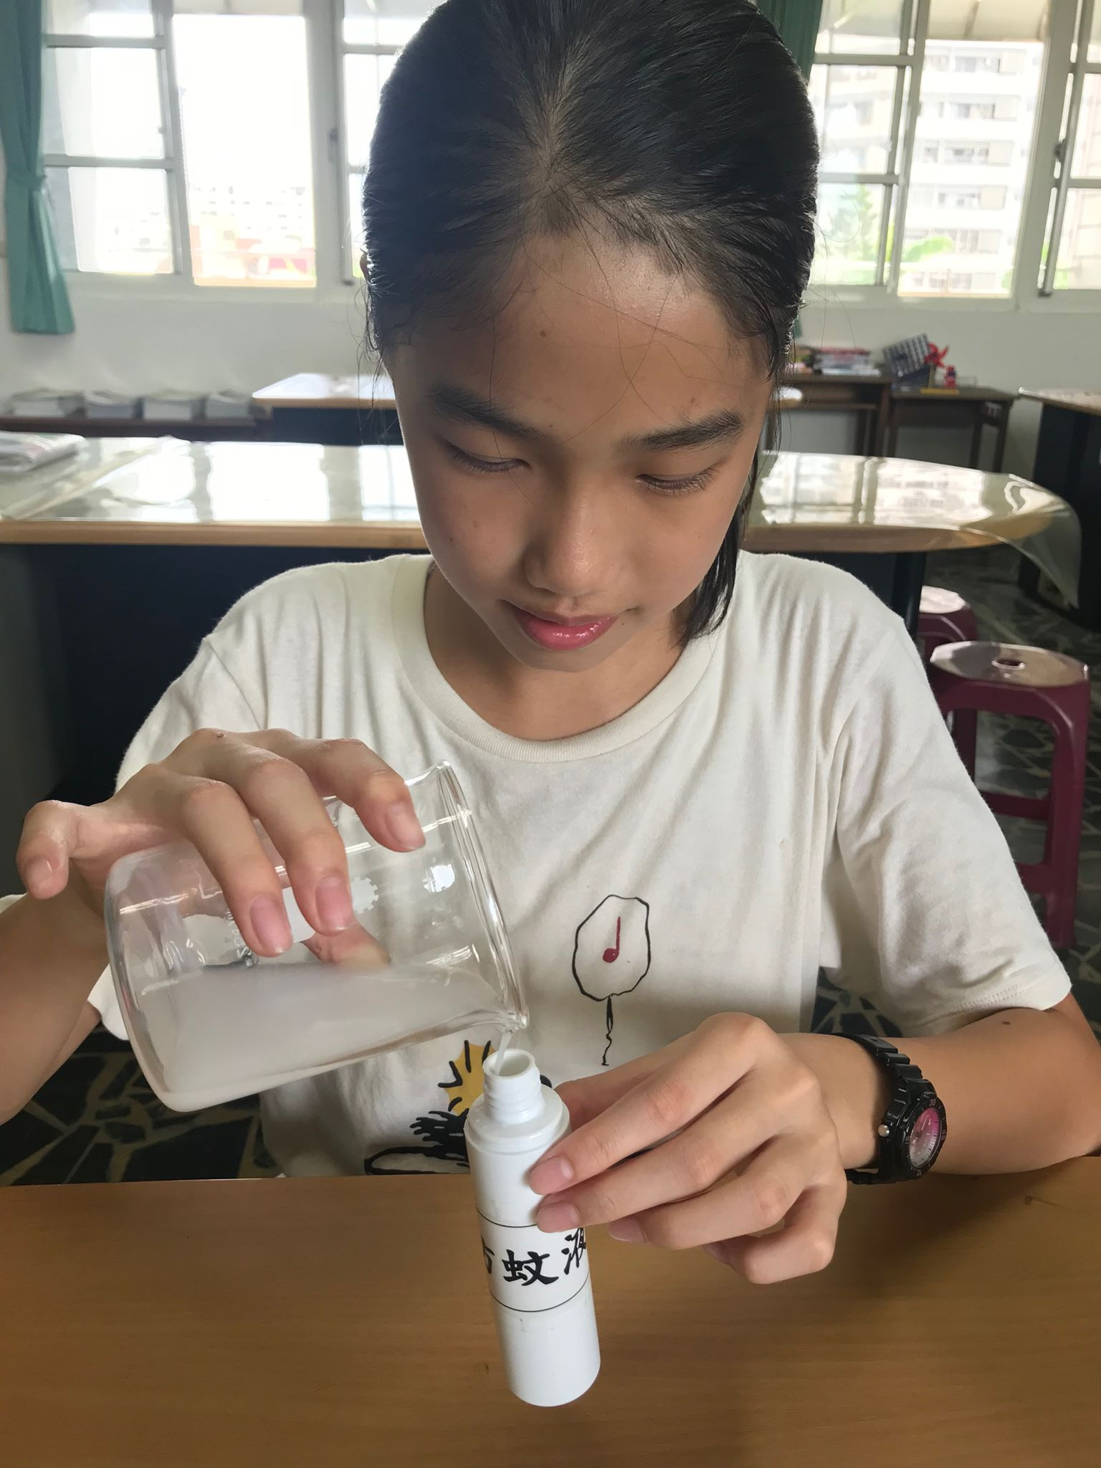
7.蓋緊蓋子用力搖勻。 | 8.大功告成！
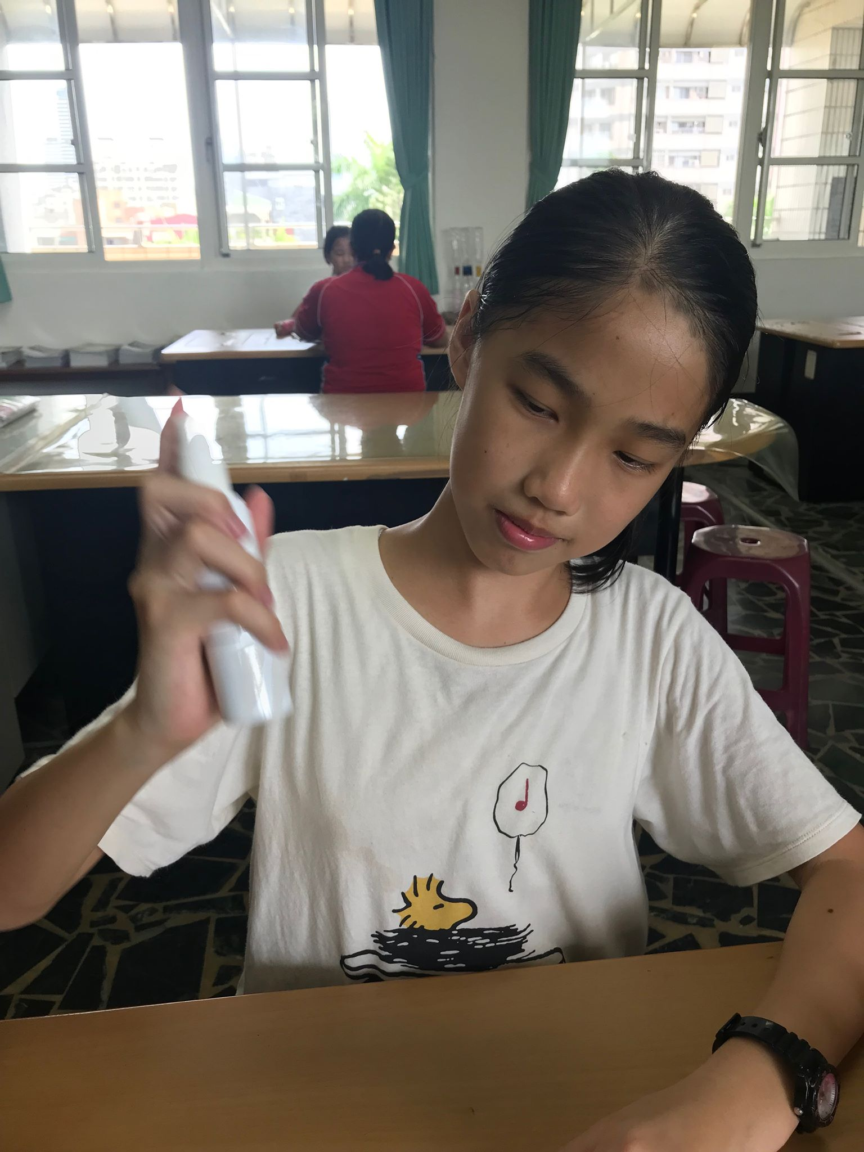 | 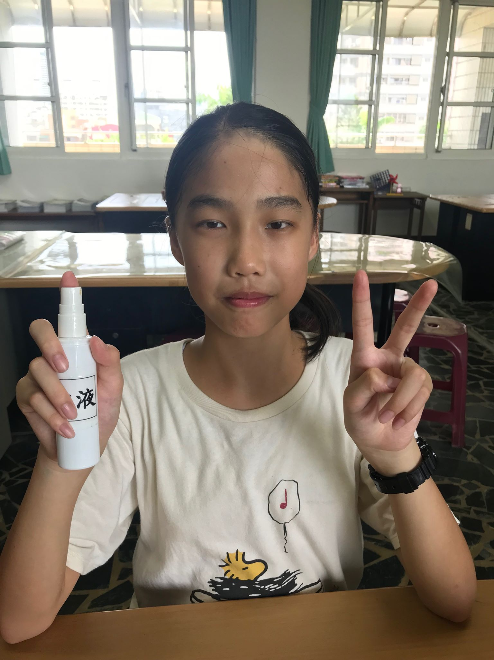

台大昆蟲系黃榮南教授
https://www.check2check.com.tw/blog/P00001841
【精油是有忌避效果，但因為我們會流汗，所以在流汗的過程中，精油就被洗掉了。所以就喪失它的效果，可能要隨時補充，每一小時就補充一次。或是使用一些科技方法，包括一些高分子的包埋，或是奈米的技術，延長精油的有效忌避時間。】

【第三關 防蚊堡壘--防蚊磚】
改良防蚊液易揮發流失的問題，利用擴香石原理，將具有驅蚊效果的精油滴在擴香石上，當擴香石的濕度比空氣中濕度高時，則會向空氣排出水氣，便可以讓精油從石膏孔洞自然揮發與空氣中，達到驅蚊效果。成為方便又環保，可重複使用的防蚊磚了!

- 擴香石原理：藉由擴香石許多微小的孔隙，去吸收水氣、調節濕度，當擴香石的濕度比空氣中的濕度低時，會向空氣吸收水氣；相反的，當擴香石的濕度比空氣中濕度高時，則會向空氣排出水氣。
- 石膏粉和水的比例為100：70。
- 化學反應式：2(CaSO₄·1/2H₂O)+3H₂O ↓ 2(CaSO₄·2H₂O)+熱量
- 攪拌石膏液時，要同方向，攪拌均勻，轉速不要太快，避免產生過多的氣泡。
- 當遇到擴香石的香氣散發不出來時，可以噴一些水，會比較容易擴香。待精油揮發完畢，也可隨時補充精油，維持一定濃度，達到最佳驅蚊效果。
- 石膏與水的比例、攪拌時間長短、攪拌速度，都會影響防蚊磚的硬度與塑形速度，可依照個人喜好製作屬於自己獨一無二的防蚊盾牌。
- 製作過程：
1.取35ml的水。 | 2.把水倒入杯中。 (若想上色，可以先把顏料加入水中攪拌均勻) | 3. 以磅秤量取50g的石膏粉。
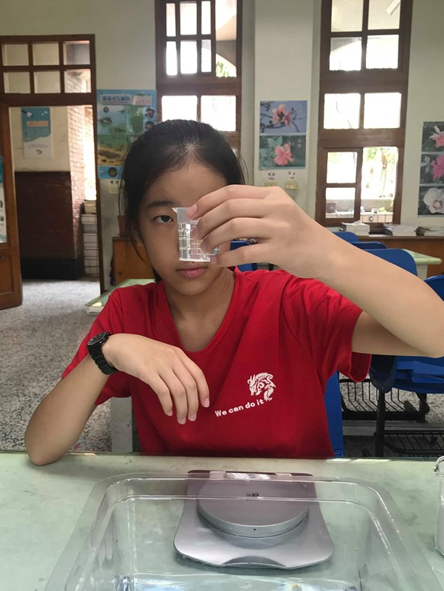 | 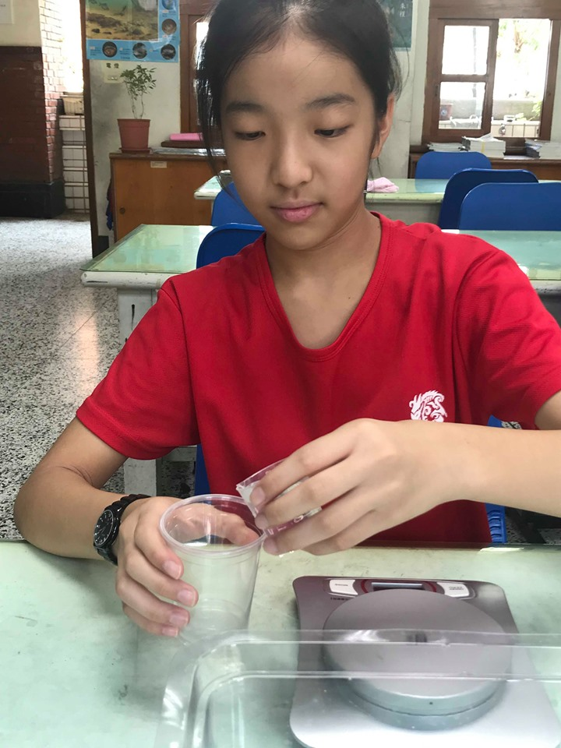 | 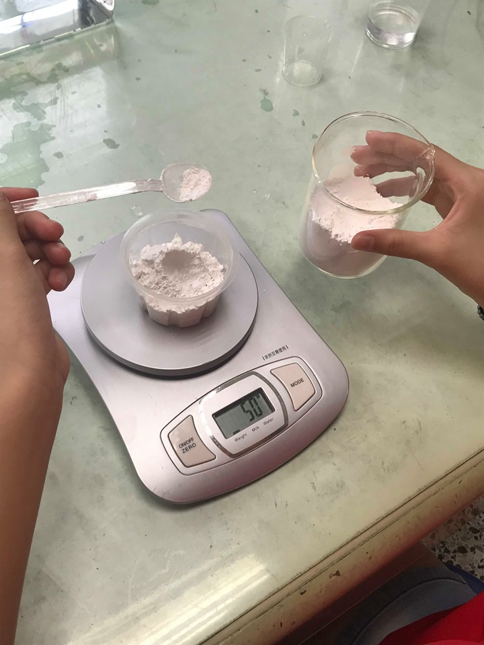
4.將石膏粉倒入杯中。 | 5.以同一方向攪拌石膏液60秒，攪拌均勻(小心產生氣泡！) | 6.將石膏液倒入模具中。
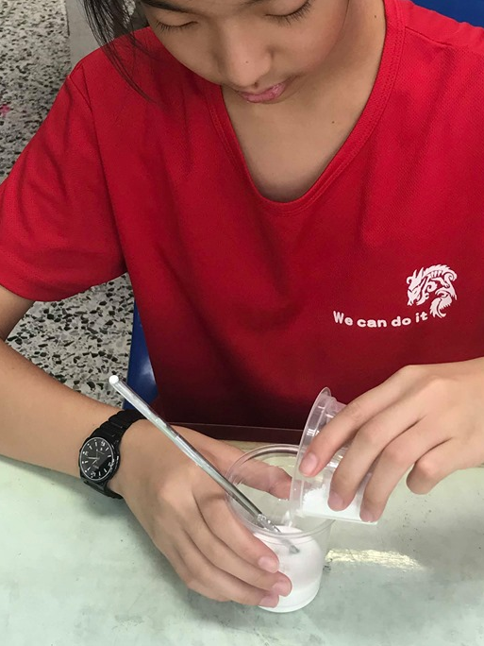 | 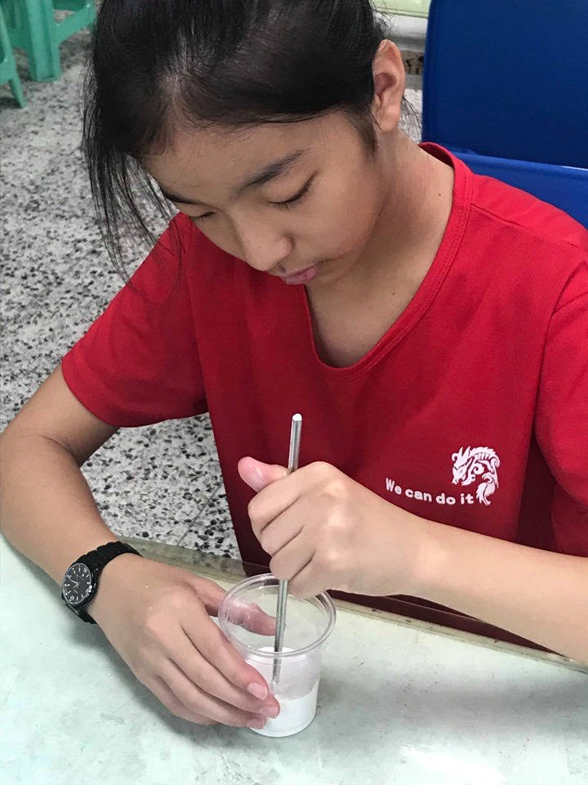 | 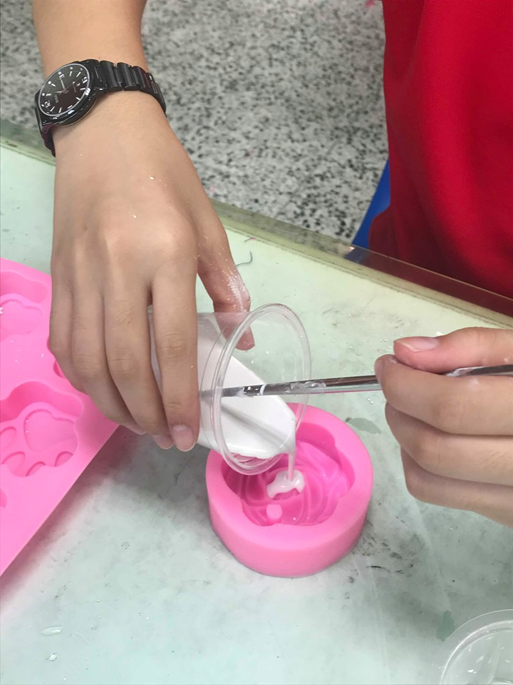
7.輕敲模具，讓氣泡浮出，並靜待30分鐘，石膏即可硬化。 | 8.脫模後，再放置24小時後，石膏便會完全乾硬 | 9.將喜歡的驅蚊精油滴於石膏上，即完成防蚊磚。
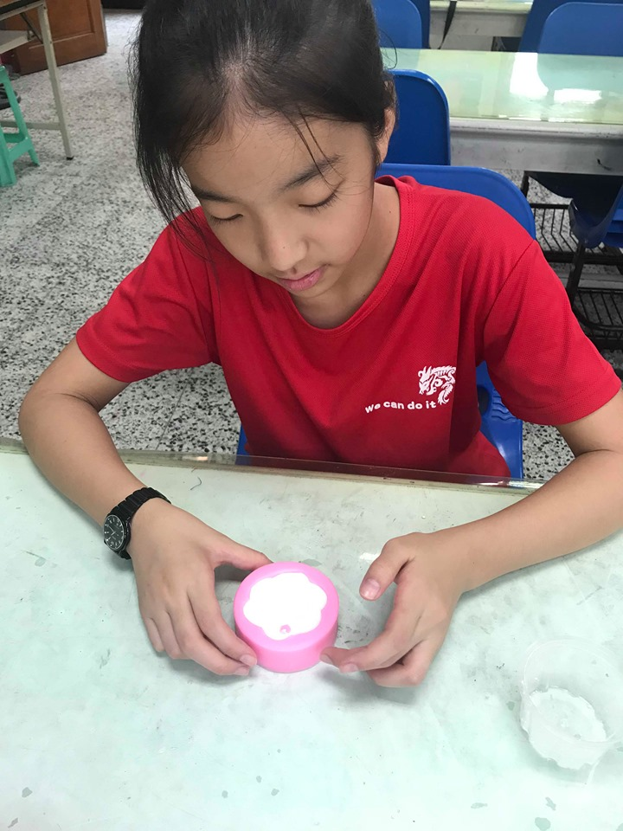 | 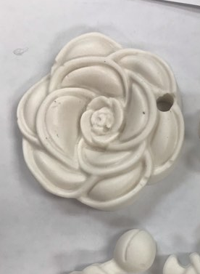 | 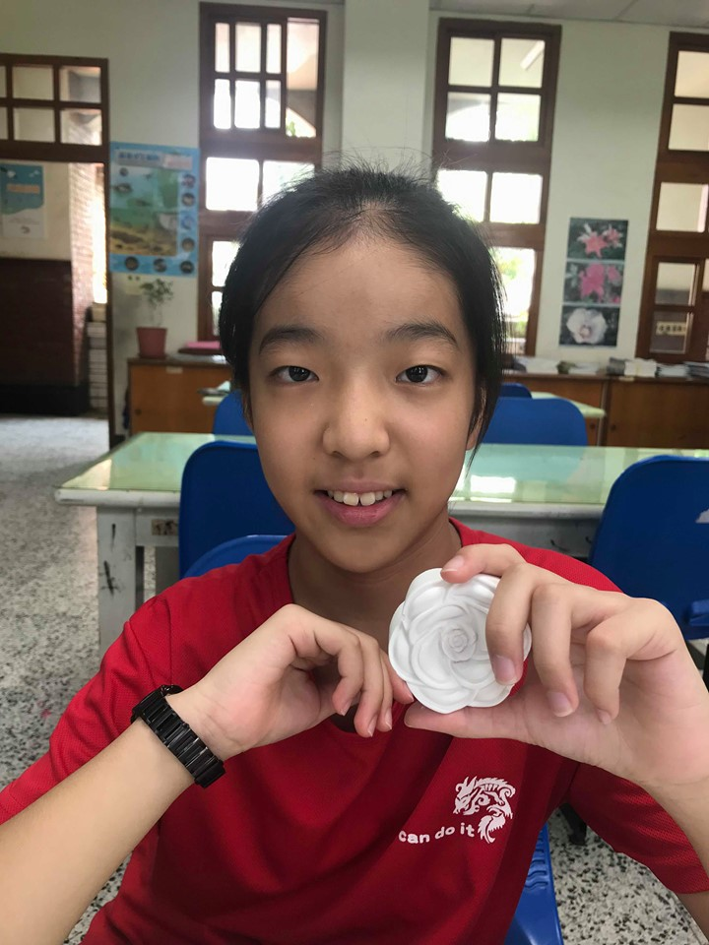

五、活動啟示：
- 只要選擇正確的精油種類，定時補充精油，精油防蚊是最天然安全，對環境最無害的驅蚊妙方。
- 天然精油防蚊液相較化學合成的敵避、派卡瑞丁的有效時間較短，需定時補充，但是成分天然無毒，對環境生物也較無害。在保護生態環境前提下，我們嘗試加入甘油，或是改用防蚊磚，設法延長精油的時效性。
- 人類因夢想而偉大，如果能配合奈米科技，將精油防蚊液持久附著於皮膚上，相信就能遠離蚊子的侵害，也不會被化學物質所毒害囉！

